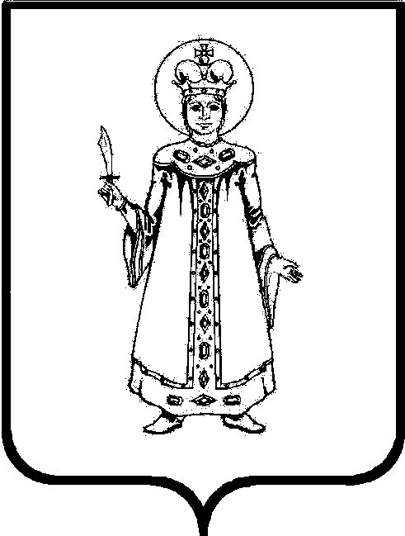

АДМИНИСТРАЦИЯ ИЛЬИНСКОГО СЕЛЬСКОГО ПОСЕЛЕНИЯ
УГЛИЧСКОГО МУНИЦИПАЛЬНОГО РАЙОНА ЯРОСЛАВСКОЙ ОБЛАСТИ
П О С Т А Н О В Л Е Н И Е

от | 04.09.2017 г. | № | 74

«Об утверждении Адресного плана
д. Жабня Угличского района»

В целях обеспечения формирования единого адресного пространства на территории Ильинского сельского поселения Угличского муниципального района, руководствуясь Федеральным законом от 06.10.2003 № 131-ФЗ «Об общих принципах организации местного самоуправления в Российской Федерации», постановлением Правительства Российской Федерации от 19.11.2014 № 1221 «Об утверждении Правил присвоения, изменения и аннулирования адресов», Уставом Ильинского сельского поселения, Администрация Ильинского сельского поселения Ярославской области

ПОСТАНОВЛЯЕТ:

1. Утвердить прилагаемый Адресный план д. Жабня Угличского района Ярославской области (Приложение № 1).
2. Предложить отделу Управления Федеральной службы государственной регистрации, кадастра и картографии по Ярославской области (Дубинина В.Н.) и Угличскому отделу филиала ФГУП «Ростехинвентаризация» по Ярославской области (Малькова Е.Ю.) привести в соответствие с настоящим Постановлением адреса объектов недвижимости д. Жабня Угличского района Ярославской области.
3. Пронумеровать согласно настоящему Постановлению все объекты недвижимости, обеспечить установку табличек с номерами домов.
4. Контроль за исполнением настоящего постановления возложить на и.о. заместителя Главы Маркова М.В.
5. Настоящее постановление вступает в силу с момента обнародования (опубликования) согласно ст. 38 Устава Ильинского сельского поселения.

Глава Ильинского сельского поселения: В.Я. Менгель
Приложение 1
к Постановлению от 04.09.2017 г. № 74
«Об утверждении Адресного плана
д. Жабня Угличского района»

Адресный план д. Жабня Ильинского СП УМР
(номер кадастрового квартала:76:16:010510)

Номер дома | Кадастровый номер  земельного участка | Землепользователь
1 | 76:16:010510: | Будылин А.А.(земля под стр-во)
2 | 76:16:010510:11 | Ханьков Е.А.
3 | 76:16:010510:10 | Макарушина Ю.С.(сгорел)
4 | 76:16:010510:4 | Сотников Н.П.
5 | 76:16:010510:8 76:16:010510:9 | Тропина Т.В.-1/2; Шустров Г.Ф.-1/2
6 | 76:16:010510:5 | Маникина А.Е.
7 | 76:16:010510:7 | Сутырин М.Ю.(разрушен)
8 | 76:16:010510:0001 | Ханьков С.Е.
10 | 76:16:010510:12; 76:16:010510:13 | Шустрова О.И.
12 | 76:16:010510:16; 76:16:010510:17 | Суворова м.в.-1/4; Тихомирова Н.В.-1/4;  Петрученя – 3.В.-1/44; Смирнова С.Н.-1/4

